Comunicato stampa

Architettura innovativa sotto i riflettori del pubblico
Zumtobel illumina il nuovo progetto espositivo dell’architetto Dietmar Eberle

Dietmar Eberle, famoso architetto attivo a livello internazionale, si mette in mostra a Lustenau nel Vorarlberg con uno straordinario edificio per uffici. Il progetto energetico radicale è privo di riscaldamento e areazione, ma garantisce comunque una piacevole temperatura ambiente. «Più comfort con meno energia»: ecco il motto dell’architetto per questo progetto. Questa elevata esigenza trova soluzione nell’efficiente progetto di illuminamento, realizzato per questo edificio da Zumtobel, produttore illuminotecnico austriaco.

Dornbirn, maggio 2014 – Con la sua nuova costruzione a sei piani «2226», l’architetto di fama internazionale Dietmar Eberle ha realizzato a Lustenau, nella regione austriaca del Vorarlberg, un progetto espositivo di edilizia sostenibile. Il nome dell’edificio, «2226», si riferisce alla gamma di temperatura compresa tra i 22 e i 26 gradi Celsius, recepita nel mondo come piacevole dalla maggior parte delle persone. Grazie a un ingegnoso sistema tra vecchie tradizioni edili e metodi innovativi, questa temperatura viene sempre mantenuta nell’edificio – senza avvalersi di un impianto di riscaldamento né climatizzazione. Dietmar Eberle punta invece sullo sfruttamento ottimale della luce diurna, sulle grandi altezze e profondità dei locali, sul buon ricambio d’aria e sulle pareti massicce che fungono da isolamento. Grazie a un software innovativo, si tiene conto delle condizioni atmosferiche e del numero di persone presenti nella casa. Per questo rivoluzionario progetto architettonico, lo specialista illuminotecnico austriaco Zumtobel ha sviluppato un progetto d’illuminamento preciso al millimetro, che soddisfa gli elevati requisiti dell’architetto in termini di efficienza e design.

Accanto al progetto di risparmio energetico e alla straordinaria architettura, la multifunzionalità dell’edificio pone nuovi requisiti d’illuminazione. L’edificio per uffici a cinque piani, con una superficie calpestabile di appena 2500 metri quadrati, ospita oltre allo studio d’architettura «be baumschlager eberle» di Dietmar Eberle, anche altri uffici, una tavola calda e due famose gallerie.
La soluzione illuminotecnica di Zumtobel tiene conto delle diverse zone dell’edificio e si adatta in modo ottimale alle diverse mansioni di illuminamento. Viene mantenuta una temperatura di colore costante di 4000 K. L’elemento centrale dell'edificio è un soffitto luminoso LED guidato da un sistema di comando, che attraversa costantemente la nuova costruzione. Zumtobel ha collocato più di 200 metri di apparecchi illuminotecnici decorativi LINARIA per l’illuminazione generale come sistema di illuminazione flessibile in tutto l’edificio.

Grazie alla loro struttura snella, le discrete barre luminose mettono in evidenza l’architettura dell’edificio e si distinguono per il loro sobrio design soprattutto nelle gallerie. Contemporaneamente LINARIA crea ideali condizioni di luce per l’orientamento di chi lavora nell'edificio e i visitatori. L’illuminamento ottimale delle postazioni di lavoro da ufficio viene garantito dalle piantane Zumtobel. Quali allettanti oggetti luminosi, abbinano nei locali funzionalità ed estetica. Nelle superfici di passaggio del piano dedicato agli uffici, vengono inoltre impiegati pregiati ed efficienti downlight LED. Gli spot LED della serie PANOS Infinity offrono un’illuminazione di base uniforme e si distinguono per la loro elevatissima qualità della luce. Anche per illuminare le scale e le zone dei servizi igienici vengono usati gli apparecchi illuminotecnici LINARIA.

Dati e numeri dei prodotti Zumtobel
LINARIA | Supporti singoli o file continue senza fissaggi o punti di giuntura visibili, per file di luce continue con una luminosità uniforme; struttura estremamente snella; possibilità di installazione a plafoniera o a sospensione; dimmerabile tramite DALI
PANOS INFINITY | Programma di downlight LED; dimmerabili; temperatura di colore 3000 K o 4000 K; ottima resa cromatica, Ra > 90; efficienza > 84 lm/W; distribuzione simmetrica

Didascalie delle immagini:

(Photo Credits: Zumtobel)
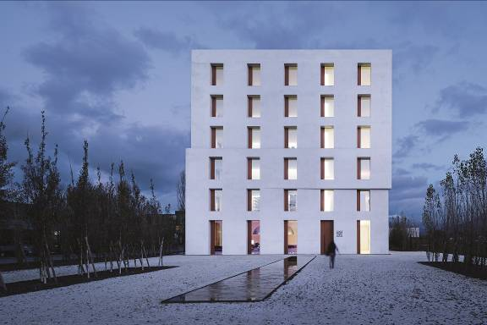
Foto 1: Per il progetto espositivo «2226» del famoso architetto Dietmar Eberle, Zumtobel ha sviluppato un progetto illuminotecnico di precisione millimetrica.

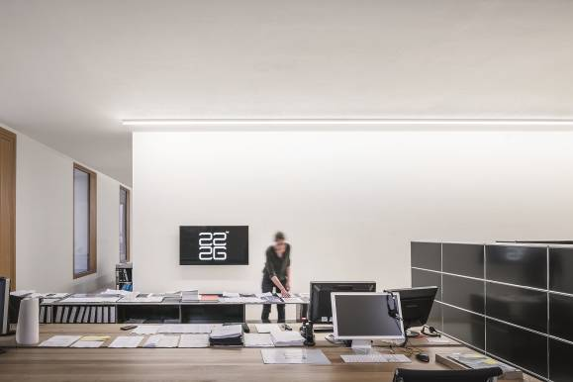

Foto 2: L’edificio per uffici ospita oltre allo studio d’architettura «be baumschlager eberle» di Dietmar Eberle, anche altri uffici, una tavola calda e due famose gallerie. La soluzione illuminotecnica di Zumtobel tiene conto dei diversi ambiti dell’edificio e si adatta in modo ottimale alle diverse mansioni di illuminamento.

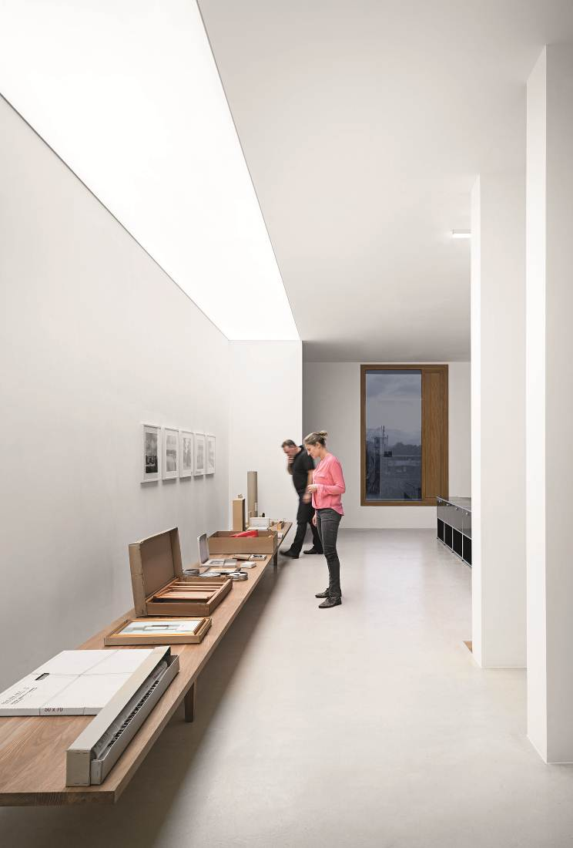

Bild 3: L’elemento centrale dell'edificio è un soffitto luminoso LED guidato da un sistema di comando, che attraversa costantemente la nuova costruzione.

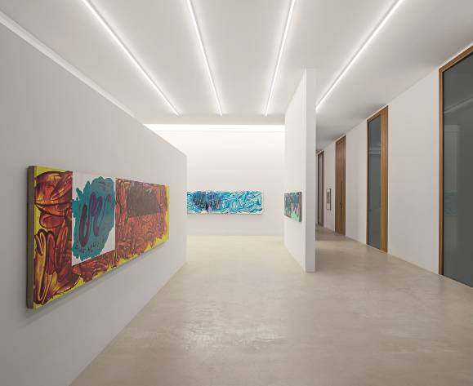
Foto 4: Zumtobel colloca in tutto l’edificio gli apparecchi illuminotecnici decorativi LINARIA. Grazie alla loro struttura snella, le discrete barre luminose mettono in evidenza l’architettura dell’edificio e si distinguono per il loro sobrio design soprattutto nelle gallerie.

Ulteriori informazioni:
Zumtobel Lighting GmbH  Sophie Moser  PR Manager  Schweizer Strasse 30  A-6850 Dornbirn  Tel +43-5572-390-26527  Cell. +43-664-80892-3202  Email sophie.moser@zumtobel.com  www.zumtobel.com | Zumtobel Lighting GmbH  Daniel Lechner  Marketing-Direktor Österreich & CEE  Donau-City-Straße 1  A-1220 Wien  Tel +43 (1) 258 26 01 82875  Fax +43 (1) 258 26 01 982875  Email daniel.lechner@zumtobel.com  www.zumtobel.at

Distribuzione in Germania, Austria e Svizzera
Zumtobel Licht GmbH  Grevenmarschstr. 74-78  32657 Lemgo  Germania  Tel. +49-5261-212-7445  Fax: +49-5261-212-817445  E-mail: info@zumtobel.de  www.zumtobel.de | Zumtobel Licht GmbH  Donau-City-Strasse 1  1220 Vienna  Austria  Tel: +43-1-258-2601-0  Fax: +43-1-258-2601-82845  E-mail : welcome@zumtobel.at  www.zumtobel.at
Zumtobel Licht AG
Thurgauerstrasse 39
8050 Zürich
Svizzera
Tel: +41-44-30535-35
Fax: +41 44 305 35 36
E-mail: info@zumtobel.ch
www.zumtobel.ch

Riguardo a Zumtobel
Il marchio Zumtobel è leader internazionale nelle soluzioni illuminotecniche globali, in grado di offrire valore aggiunto all’unione di luce e architettura. In qualità di leader innovativo, offre un’ampia scelta di apparecchi d’alto livello e sistemi di comando per le applicazioni più svariate dell’illuminazione professionale: uffici e istituti didattici, vendite e presentazioni, hotel e wellness, salute e cura, arte e cultura, industria e tecnica. Zumtobel è un marchio della società Zumtobel AG con sede a Dornbirn, Vorarlberg (Austria).
Zumtobel. La luce.

